长春理工大学企业微信安装指南

- 微信手机号绑定
进入微信设置--》进入账号与安全--》确认手机号已经与微信绑定
如果未绑定，您将无法正常使用学校微信企业号提供的各项服务。
如果已经绑定，恭喜您，请继续按下面的步骤完成长春理工大学微信企业号的关注和身份认证过程。
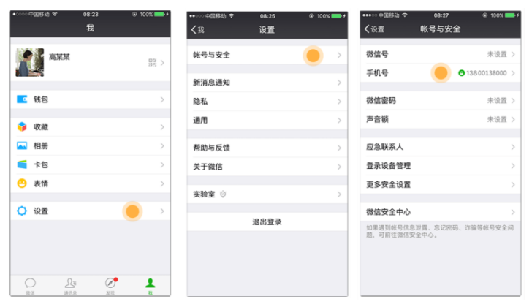
微信手机号绑定
- 如何加入企业微信
1. 通过链接地址加入，移动和pc端浏览器打开如下链接：https://mysso.cust.edu.cn/cas/login?service=http://tx.cust.edu.cn/qy/login；或微信扫描公众号二维码，关注“长春理工大学信息化中心”公众号，进入公众号后选择左下角“数字校园”中的“加入企业微信”。

信息化中心公众号二维码

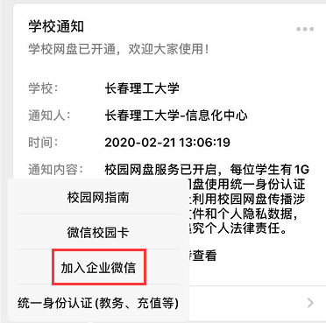
加入企业微信

2.统一身份认证选择账号和密码登录，不要选择扫码登录。用户名：一卡通编号，密码：原校园信息门户密码。

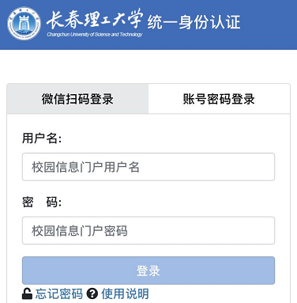
统一身份认证登录

3.确认手机信息是否正确，正确直接提交，不正确修改手机号后提交（请务必确保手机号正确）。
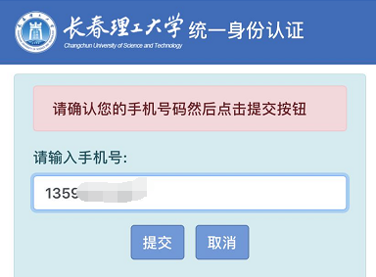
手机信息录入
4.身份认证成功后，没有关注长春理工大学企业号的也可以在这里关注，点击“下载企业微信”安装，已经安装企业微信的将直接进入。
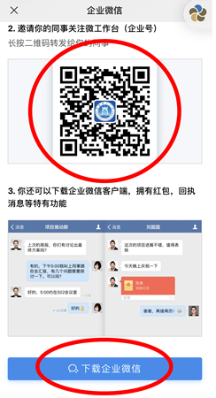
认证成功
5.打开企业微信后选择手机号或者微信登录，输入手机验证码，即可加入“长春理工大学”企业微信。

- 电脑安装企业微信
请访问“企业微信”官网，点击“下载”，或者直接浏览器打开下载链接地址：https://work.weixin.qq.com/ 根据操作系统选择相应版本下载安装。
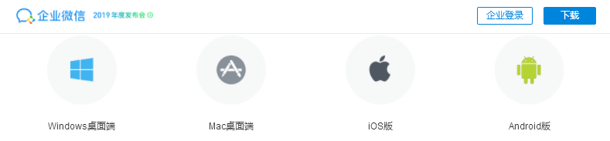
企业微信下载
- 关注长春理工大学企业号
用微信扫描二维码关注“长春理工大学”的企业号，关注企业号在微信中就能实现校方的系统应用、视频会议、直播等服务。

长春理工大学企业号

信息化中心
2020年2月28日

